«Педагогическая мастерская» как способ повышения интереса в изучении хантыйского языка и активизации учебной деятельности
В настоящее время существует проблема – необходимости повышения эффективности учебного процесса, и особенно той его стороны, которая связана с гуманизацией образования, развитием личностного потенциала учащегося. Решая задачу «формирования общей культуры личности», прописанной в Законе об образовании, необходимо помнить о бережном отношении к культуре, истории, родному языку. Нравственную основу для воспитания и развития подрастающего поколения можно найти в первую очередь в народных истоках. Без знаний прошлого, без уважения к нему, без бережного сохранения наследия предков человек не может быть духовно богатым.
Формирование духовного и физически здорового человека, любящего свой родной язык, неразрывно связывающего свою судьбу с будущим родного края, воспитание бережного отношения к языкам, традициям и обычаям коренных народов – это задачи, которые стоят перед педагогами Детского этнокультурно-образовательного центра «Лылынг союм». Эти задачи необходимо решать таким образом, чтобы каждый воспитанник проникся любовью, гордостью за свой родной язык, гордился тем, что родился, вырос и живет на этой замечательной югорской земле.
Для того чтобы хантыйский язык, культура народа ханты, история родного края не канули в прошлое, необходимо качественно изменить подходы к преподаванию хантыйского языка и культуры, усилить практическую направленность предмета.
В настоящее время в преподавании родного языка основной проблемой является не только должное обеспечение качественно новыми учебниками, учебными пособиями и программами по хантыйскому языку, а и проблема адаптации новых педагогических технологий к условиям обучения родному языку и культуре. Данная проблема является актуальной не только в обучении родному языку, но и в целом в образовании. Сегодня на смену отдельным формам и методам обучения приходят как целостные образовательные технологии, так и технологии обучения в частности.
Технология обучения – системная категория, структурными составляющими которой являются:
- цели обучения;
- содержание обучения;
- средства педагогического взаимодействия;
- организация учебного процесса;
- ученик, учитель;
- результат деятельности.
Педагогическая (образовательная) технология – это система функционирования всех компонентов педагогического процесса, построенная на научной основе, запрограммированная во времени и в пространстве и приводящая к намеченным результатам (Г.К. Селевко).
Педагогическое мастерство учителя-новатора заключается в умении отобрать нужное содержание, применить оптимальные методы и средства обучения в соответствии с программой и поставленными образовательными задачами.
В процессе апробаций новых технологий обучения родному языку и культуре в условиях системы дополнительного образования одной из эффективных, на наш взгляд, является технология «Педагогическая мастерская».
«Педагогическая мастерская» это технология, при помощи которой учитель – мастер вводит своих учеников в процесс познания через создание эмоциональной атмосферы, в которой ребенок может проявить себя как творец. Каждый совершает открытия в предмете и в себе через личный опыт, а учитель - мастер продумывает действия и материал, который позволит ребёнку проявить себя через творчество.
Мастер не призывает: «Делай как я». Он говорит: «Делай по-своему».
Данная технология сходна с проблемным обучением. Новые знания в мастерской «выращиваются». Познание происходит через творчество. Знания оказываются «прожитыми», своими.
Технология «Педагогическая мастерская» успешно начала применяться во Франции. Основы данной технологии были заложены известными психологами и общественными деятелями Анри Валлон, Поль Ланжевен и Жан Пиаже. Мастерские строятся в соответствии с «простыми и понятными формулами»: ребёнок должен сам искать знания; труд воспитанника должен иметь смысл; все способны; ребенок должен двигаться; дети любят работать руками.
В нашей стране данная технология стала известной благодаря публикациям российских педагогов, которым довелось участвовать в работе учительских семинаров во Франции: книг и статей А.А. Окунева, Н.И. Беловой и других педагогов, владеющих технологией педагогических мастерских.
Педагогическая мастерская как технология обучения возникла не на пустом месте. Идеи свободного воспитания Л.Н. Толстого, практическая деятельность С.А.Рачинского, исследования Л.С. Выготского, теоретическое наследие А.С. Макаренко и основы философского учения Ж.Ж. Руссо и современных французских исследователей стали основой практического моделирования сначала французских, а затем петербургских педагогических мастерских.
По целям и способам деятельности в практике выделяются:
- мастерские творческого письма;
- мастерские построения знаний;
- мастерские по самопознанию;
- мастерские отношений и ценностных ориентаций – и ряд других.
Одно из замечательных качеств мастерской – то ощущение свободы творчества и полноценной жизни, которое переживают и запоминают ее участники. Оно исключает сухой академизм и входит в духовный опыт человека, то есть становится частью его культуры. Из действующих педагогических методов работы мастерская приближается к исследовательским и проблемным методам обучения.
Закон мастерской – делай по-своему, исходя из своих способностей, интересов и личного опыта, корректируй себя сам. Именно поэтому и нет «точных методик» по проведению мастерских, каждый учитель вправе сам конструировать, создавать свои мастерские.
Применяя данную технологию в своей педагогической практике, практическая деятельность была направлена на достижение следующей цели.
Цель: повышение интереса и активизации учебной деятельности на занятиях хантыйского языка через использование отдельных элементов технологии «Педагогическая мастерская».
Исходя из цели, данная технология решает следующие задачи:
Задачи:
- повысить функциональную грамотность и креативность: навыков и умений творческого постижения и осмысления нового знания;
- развить культуру речи: навыков аргументированного говорения и письма;
- привить социальную компетентность: коммуникативных навыков и ответственности за знание;
- стимулировать переживание радости взаимодействия педагога и воспитанников;
- научить принимать ответственность за происходящее событие;
- воспитать чувство ответственности за принятое решение;
- воспитывать гражданскую позицию и толерантность к культуре различных народов;
- активизировать творческий потенциал воспитанников.
Мною проведен анализ педагогической литературы по опыту работы с технологией «Педагогическая мастерская» и данная технология адаптирована на занятиях по хантыйскому языку. По моему мнению, данная технология близка по содержанию к технологии «Обучение в сотрудничестве». Структура и формы организации деятельности учащихся на занятии совпадают. Разницей является лишь то, что в «Педагогической мастерской» в основе организации лежат следующие принципы:
- равенство всех участников, включая мастера. Все способны к творчеству, саморазвитию;
- ненасильственное привлечение к процессу познания, поиску с помощью создания личностной мотивации. Мотивация создаётся индуктором;
- отсутствие оценки, соревнования, соперничества. Стимул в работе – самооценка, самокоррекция, самовоспитание;
- сочетание индивидуальной и коллективной работы, что создаёт атмосферу сотрудничества, взаимопонимания, дает реальное понятие о диалогическом способе восхождения к истине;
- важность не столько результата творческого поиска, сколько его процесса, в котором реализуются законы проблемного обучения на основе инновационной методики;
- язык – важнейший материал для работы во всех мастерских независимо от предмета;
- предоставление участникам мастерской права выбора материала, вида деятельности, способа предъявления результата, так как без выбора нет свободы;
- нравственная ответственность каждого за свой выбор, деятельность и её результаты.
Система работы по образовательной технологии «Педагогическая мастерская» на занятиях по хантыйскому языку и культуре
Организация работы по образовательной технологии «Педагогическая мастерская» заключается в специально организованном педагогом-мастером развивающем пространстве, которое позволяет учащимся в индивидуальном и коллективном поиске приходить к «построению или открытию знания». Данная технология была модифицирована мною для занятий по хантыйскому языку. Специфика изучения родного языка народа ханты связана с учетом психологических особенностей детей и их возраста.
Выбор данной технологии актуализируется следующими факторами:
1. Родной язык – это особая субстанция, в языке отражена душа народа. Язык закладывается в сознании ребенка с раннего детства, и выбор его определяется, прежде всего, микроклиматом в семье. От материнской колыбельной, бабушкиных сказок, первых слов, услышанных младенцем, зависит его языковая установка, так и во многом нравственный мир, национальный характер, круг будущих культурных привязанностей и ценностей. Если всего этого в семье нет, то невозможно привить любовь к родному языку, и обучение родному языку в учебных заведениях приобретает характер насильственного привлечения к процессу познания.
2. В настоящее время численность народа ханты в городах возросла и продолжает увеличиваться. В современных семьях не говорят на хантыйском языке, т.к. доля межнациональных браков велика. Современные дети – ханты не знают своего родного языка. Дома, в семье общаются только на русском языке, т.к. родители слабо владеют языком, и не придерживаются традиций и обычаев народа. Следствием этого является рост языкового шовинизма и безразличия к родному языку.
Но наряду с этим увеличивается потребность городских жителей в изучении хантыйского языка и знакомства с культурой родного народа. С целью удовлетворения потребностей родителей и детей в детском этнокультурно-образовательном центре «Лылынг союм» реализуется интегрированная программа «Сорни ясанг». Эта программа выстроена на основе ведущих принципов «Педагогических мастерской». Предметами интеграции в программе являются хантыйский язык, литература и культура.
В педагогической мастерской не уделяется особого внимания соблюдению определенных этапов занятия, не ограничивается инициатива и самостоятельная работа обучающихся. Результат работы – творчество. Здесь становится отчетливо видно – что и как понял ребенок, пробудилось ли у него вдохновение. Творческим работам никогда не ставятся низкие оценки. Если работа заметно слаба, учащемуся предлагается исправить ее, откорректировать, усовершенствовать. При устных ответах детей, недостаточно полных и ясных, дети сами, оценивая товарищей, просят дать время для того, чтобы исправить работу или даже сделать ее заново. На таком занятии важным является не получение ребенком определенных знаний, а плодотворность его работы. И следствием личностного подхода к каждому учащемуся является повышение мотивации к обучению, у ребенка повышается настроение, появляется стимул к получению знаний.
В педагогической мастерской не принято выражать недовольство работой ребенка, никогда не указываются недостатки. Несогласие с результатом и качеством работы выражается словами: «Если бы было несколько иначе, то работа была бы намного лучше», затем следует совет, над чем следует работать или как доработать материал. Как правило, на недостатки и ошибки быстрее указывают сами дети, что воспринимается товарищем безболезненно. Ребенок учится у ребенка.
Не следует перебивать ребенка, когда он говорит, выражает собственное мнение, даже если оно ошибочно. Педагог, который сразу исправляет ошибки, отбивает у ребенка желание творить, познавать новое, тогда у ребенка пропадает желание выражать свои мысли. Только выслушав до конца учащемуся, можно задавать наводящие вопросы, дать возможность ребенку прийти к верному умозаключению.
Знание приходит незаметно. Знание приходит через незнание. С каждым разом, работая над ошибками, ребенок совершенствуется, учится добывать знания с большим интересом.
Занятие-мастерская – учебный процесс, требующий много времени. Подготовка к занятию, планирование, сбор и обработка информации, изготовление карточек с разными уровнями сложности по вариантам и т.д. Но когда ребенок с нетерпением ждет твоего занятия, встречает его с радостью, с большим интересом, забываешь все трудности его подготовки.
Практика проведения занятий-мастерских позволила сделать определенные выводы: педагогическая мастерская – это технология, полностью раскрывающая возможности личности ребенка, так как окрыляет и учащемуся, и педагога к покорению новых творческих вершин, всесторонне развивая их. Педагог и воспитанник вместе покоряют ступени развития.
Виды творческой деятельности в педагогической мастерской:
1. Словесное творчество - создание устных и письменных сочинений – рассказов, сказок, стихов и т.п. под впечатлением от знакомства с фольклорными произведениями и наблюдений за окружающей жизнью. Одной из главных целей обучения родному языку является развитие связанной речи учащихся. Следовательно, все виды работ по привитию детям умений и навыков связанной речи должны стоять в центре внимания на занятиях по языку. Всё, что делается на занятиях: и словарная работа, и изучение грамматики – все способствует практическому овладению хантыйским языком как средством общения посредством знакомства с фольклорными текстами.
2. Художественное творчество. Одним из эффективных средств обучения является рисунок. Рисунки используется при работе над самыми различными темами программы. Цель и назначение использования рисунка в том, чтобы помочь учащемуся сознательно усвоить материал, осмыслить и запомнить правило. Рисунки, выполненные детьми на основе прочитанного текста, сказки, мифа помогают выявить, как ребенок принял и осознал учебный материал.
Функции рисунков на занятиях хантыйского языка. Рисунки выполняют следующие функции: комментирование значения слов и текстов. Рисунок – это стимул, обеспечивающий употребление различных языковых единиц, обогащающий словарь, предупреждающий ошибки. Стимулирующая функция рисунков используется при работе над самыми различными темами программы. Рисунок служит стимулом для употребления отдельных слов, построения словосочетаний и предложений, а также для составления связных текстов. Называние того, что изображено на рисунке, облегчает организацию фонетических наблюдений над звуковым строем, составом слова, позволяет привлечь внимание к звукам и к буквенной передаче их на письме.
Собственный ассоциативный рисунок воспитанника как средство формирования коммуникативных умений. Как отмечает Л.С. Выготский, рисование ребенка составляет преимущественный вид детского творчества. Детский рисунок способствует развитию наблюдательности, т.к. когда ребенок рисует что-либо, он стремится выбрать размер, форму, цвет, наиболее характеризующие предмет, следовательно, в процессе рисования внимание концентрируется и на качественной стороне предмета, значит, в сознании закрепляются слова, обозначающие признак предмета.
Рисуя, ребенок учится видеть, наблюдать и анализировать, находить реальную форму для воплощения своего переживания. Следовательно, рисунок помогает сосредоточить внимание на рассматриваемой проблеме (правиле). Это служит доказательством того, что необходимо разнообразить работу на занятиях хантыйского языка, т.е. чередовать умственную работу с заданием, где следует выполнять внешние действия (в данном случае – рисовать, рис.1, 2, 3). Ребенок в рисунке выделяет самое главное на данный момент. Они помогают запомнить правила, вызывающие зрительные ассоциации, способствующие быстрому запоминанию. В результате правила запоминаются легко, быстро и надолго.
Работа по развитию речи на основе ассоциативных рисунков. Рисунки, выполненные детьми на основе прочитанного текста, услышанной сказки, способствуют выявлению того, как ребенок принял и осознал текст. Продолжая эту мысль, мы приходим к выводу, что рисунок помогает педагогу узнать, верно ли истолкован хантыйский текст учащимся, а также узнать об отношении к изображаемому, следовательно, предлагаемому тексту. Это возможно при психолого-педагогическом исследовании и анализе цвета, формы, отдельных изобразительных деталей рисунка.
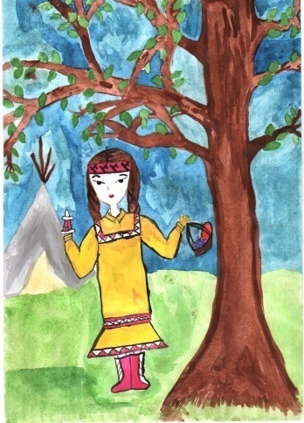 | 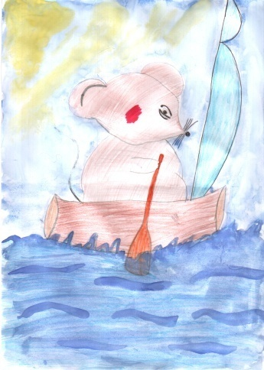 | 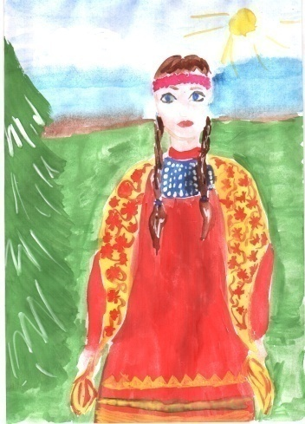
Рис. 1 Иллюстрация по  теме: Акань | Рис.2 Иллюстрация к  сказке «Жадная мышка» | Рис. 3 Иллюстрация по теме «Семейные традиции»

Такие задания, направленные на иллюстрацию сказок, текстов, увлекают детей, вызывают у них живейший интерес, стимулируют их творческие способности. Подобные задания помогают в самостоятельном употреблении слов с определенной темой, в осмысленном употреблении правила. Воспитанники сами описывали свои рисунки, что послужило развитию связной речи. Таким образом, мы отмечаем эффективность собственного рисунка ребенка при формировании и развитии коммуникативных возможностей воспитанников на занятиях по изучению хантыйского языка.
Наиболее целесообразно выделить для этого последние 15–20 минут занятия, когда восприятие учебного материала понижается. Потом ребята самостоятельно дома создают текст с опорой на рисунок. Это может быть и история, и сказка, и рассуждение, и описание. Текст может стать основой для грамматической работы (изучение определенной орфограммы и т.д.).
Таким образом, рисование – не только средство эстетического воспитания и развития речи воспитанников, но и прием снятия напряжения, эмоциональное воздействие, побуждающее к самовыражению и повышению интереса.
3. Театр теней. Одним из приемов творческого развития детей в мастерской является «Театр теней». Театр теней – форма визуального искусства, зародившаяся в Азии свыше 1500 лет назад. Театр теней использует большой полупрозрачный экран и плоские цветные марионетки, управляемые на тонких палочках. Марионетки прислоняются к экрану сзади и становятся видны. Специфика театра, его эстетика и тема варьируются в зависимости от традиций. Марионетки традиционно изготовлялись из тонкой прозрачной кожи (к примеру, козлиной, верблюжьей), бумаги или картона. Могут быть как твёрдыми и целостными, так и гнущимися, состоящими из отдельных частей, возможно, подвижно соединённых. Фигурки управлялись с помощью бамбуковых, деревянных или металлических палочек. В театре теней перед зрителями разыгрывают увлекательные истории о добре и зле, о борьбе бессмертных героев. Все действие происходит на фоне мифических теней, деревьев и цветов. Зрители видят куклы в профиль. Свет создает на освещенном полотне эффект увеличения. Куклы двигает мастер или актер. Одну руку куклы можно двигать, во второй руке обычно оружие или символ власти.
Театру теней, в котором играют руками, более 1000 лет. Сейчас он теряет свою популярность из-за распространения кино, телевидения и видео. В педагогической литературе 19-20 веков неоднократно поднимались вопросы возможности использования сценического искусства в школе. Особый интерес представляют работы великого русского педагога Н.Н.Бахтина. В публикации «Театр и его роль в воспитании» Н.Н.Бахтин убедительно раскрыл и «обучающую», и «воспитывающую», и «облагораживающую» роль школьного театра. Этот эффект связан с тем, что театральное действие по своей психологической природе близко детской творческой игре, имеющей огромное значение для воспитания многих ценных свойств личности ребенка. О наличии такой близости неоднократно говорил и великий русский режиссер К. С. Станиславский.
Действительно, мы – учителя - на практике убеждаемся в том, что психологические особенности детской игры сближают ее с природой сценического искусства. Тем самым создаются естественные предпосылки для занятий с детьми актерским мастерством. Характерной особенностью сценической игры является способность к перевоплощению, которая позволяет исполнителю-ребенку не притворяться действующим лицом, а с помощью воображения, фантазии ставить себя мысленно в положение этого лица. Н. Н. Бахтин отмечал, что «дети-то и способны чрезвычайно быстро переходить от действительности к воображаемой и разыгрываемой ими роли». Специфика сценической деятельности, работа над пьесой, по мысли Н.Н. Бахтина, «представляет дисциплинирование этой способности, подчинение ее воле, определенному плану, и такую природную способность надо не глушить, а с помощью театральных занятий поддерживать и развивать в детях». Участие детей в творческом процессе воплощения пьесы на всех его этапах имеет большой воспитательный смысл.
Театральная деятельность создает условия для более успешной социализации личности.
Социализация в самом общем ее определении – это многогранный процесс усвоения человеком опыта общественной жизни, превращения его из природного существа в общественное, из индивида в личность. Социализация включает в себя освоение человеком культуры человеческих отношений, социальных норм, необходимых для эффективного взаимодействия с разными людьми, ролей, видов деятельности, форм общения. Она также включает активное познание человеком окружающей его социальной действительности, овладение им навыками индивидуальной и групповой работы, развитие у него необходимых для этого способностей.
Понятие социализации касается как результата, так и механизмов приобретения человеком социального опыта. В качестве основных источников социализации индивида выступают семья, школа, общественные институты и организации, печать, радио, телевидение, система образования. Процесс социализации идет главным образом через общение людей друг с другом.
Л.С. Выготский писал: «Не следует забывать, что основной закон детского творчества заключается в том, что ценность его следует видеть не в результате, не в продукте творчества, важно то, что они создают, творят, упражняются в творческом воображении и его воплощении».
Метод «театра теней». Процесс театральных занятий строится на основе развивающих методик и, прежде всего, теории ведущего вида деятельности А.Леонтьева, и представляет собой систему творческих игр и этюдов, направленных на развитие психомоторных и эстетических способностей детей. Игра для ребенка – способ познания и освоения окружающего мира, а театральная игра – шаг к искусству, начало художественной деятельности.
Мною на занятиях используется педагогический метод «Театр теней». В качестве приемов приобщения воспитанников к изучению языка и к культуре народа ханты применяются сценки (разыгрывание сказок), общеразвивающие игры (при изучении лексики хантыйского языка), этюды (диалог, разговор нескольких воспитанников на определенную тему или решение определенной жизненной ситуации). Приемы использования театра теней мною представлены в следующем виде:
1. сценки;
2. общеразвивающие игры;
3. этюды.
Сценки, общеразвивающие игры, этюды – это театральные игры, рассчитаны мною на активизацию деятельности учащихся, которые являются не просто пассивными исполнителями указаний педагога, а соучастниками педагогического процесса.
Педагогический прием – сценки. Разыгрывание сценок в программе «Сорни ясdh» используется при прохождении следующих тем: «Я и моя семья», «Мое имя», «Устное народное творчество».
Общеразвивающие игры – педагогический прием используется при изучении таких тем, как «Знакомство», «Природа», «Растительный мир», «Животный мир».
Педагогический прием – этюды используется при изучении следующих тем: «Знакомство», «Мой режим», «Домашние занятия».
Следовательно, большинство занятий по хантыйскому языку предполагает целенаправленное использование приемов «Театра теней».
Прогнозируемость результатов
Мною были спрогнозированы следующие результаты:
- повышение интереса к изучению родного языка;
- активизация деятельности воспитанников на занятии.
Эффективность работы
Эффективность результата деятельности педагога и учащегося нами наблюдалась при систематическом использовании педагогической технологии.
Воспроизводимость
Индуктором, как правило, начинается мастерская, с него начинается придумывание педагогом своей мастерской. Алгоритм применения технологии «Педагогическая мастерская» при изучении хантыйского языка имеет следующий вид:
1. Индуктор — индивидуальное задание, которое требует от каждого ребёнка при его выполнении опоры на субъектный опыт, принятия независимого решения, отражения в нём своего понимания, своего видения проблемы.
На этапе индукции в качестве содержательной основы заданий предпочтительны реальные образовательные объекты, изучение которых создает чувственный образ, позволяет выдвинуть идеи, установить связи, свойства, причины и закономерности. При недоступности таких объектов могут использоваться их заменители: модели, оригинальные тексты, фотографии, схемы и др.
2. Своей мотивирующей направленностью особый интерес представляют открытые задания, которые изначально не предполагают четкое видение результатов их выполнения. В них предлагается не просто ответить на конкретный вопрос или решить задачу, а проявить творческое начало и придумать то, чего до сих пор не было. Такого рода задания предопределяют уникальность получаемых учащимися образовательных продуктов.
Наиболее привлекательны такие индукторы, которые создают не учебные, а реальные проблемные ситуации. Они характеризуются тем, что сам учитель не знает ее решения и сам вовлекается в поисковую деятельность наравне с учениками. Он выступает в двух ролях: педагога, который организует учебный процесс, и человека, которому действительно интересна изучаемая проблема. В таком случае продуктивность занятия наиболее высока.
3. Образовательными продуктами могут быть понятия, идеи, решения задач, схемы, тексты, суждения, объяснения явлений.
Таким образом, применяя технологию «Педагогическая мастерская» мною представлен опыт применения данной технологии на открытых занятиях. При анализе занятий давалась высокая оценка эффективности использования технологии «Педагогическая мастерская» при изучении хантыйского языка. Технология может иметь место как один из способов повышения интереса и активизации деятельности учащихся на занятиях (уроках). Тиражирование данной технологии позволяет широко использовать её в педагогической деятельности в учреждениях дополнительного образования и в школах.
Формы и виды работы (на практике)
Мой опыт работы строится исходя из системы дополнительного образования, поэтому форма работы с воспитанниками – занятие, вид работы – групповой (парный, коллективный) (рис. 4, рис. 5).
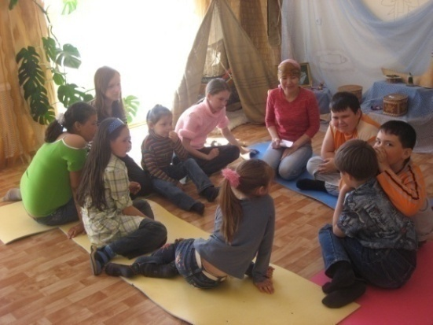 | 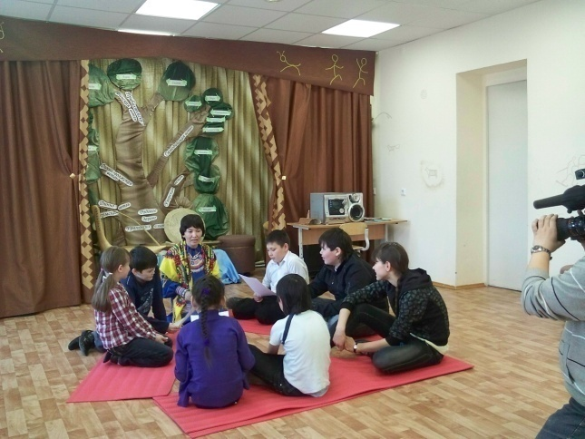
Рис. 4 Групповая работа | Рис. 5 Групповая работа

Методы и формы деятельности воспитанников
Основной формой деятельности воспитанников на занятии является групповая работа. Мастерская — это необычная форма проведения учебных занятий. Она состоит из последовательности взаимосвязанных этапов. На каждом из этапов определяющим является соответствующее учебное задание, которое направляет познавательную деятельность ребят. Дети, вместе с тем, имеют возможности выбора пути исследования, средств достижения цели, темпа работы и т.п. Выполненные учащимися задания педагог не проверяет. На занятиях организуется самопроверка, самооценка, рефлексия результатов работы и самого процесса познания. В результате такого соотнесения вырабатывается, конструируется собственное понимание фактов, процессов и явлений (собственное содержание образования), устраняется ограниченность или ошибочность субъектного опыта ребенка, осуществляется личное образовательное приращение в его знаниях, умениях, отношениях, чувствах и способностях.
Методы и формы деятельности педагога
Поскольку мастерские, ориентированные на личностный рост, это – не учебные занятия и не традиционные воспитательные дела. А миниформа групповой работы, направленной на косвенную коррекцию личности, на психолого-педагогическую поддержку личностного развития, ведущий (педагог) – всегда в тени, он огромную работу проделывает заранее и держит под сознательным контролем свое желание доминировать, быть дидактичным.
Деятельность педагога по управлению и усвоению материала Ведущими принципами работы при изучении хантыйского языка являются:
- Работа мастерской основывается на духовной деятельности человека и прежде всего на слове.
- Равенство всех, включая мастера (ведущего или успешного воспитанника).
- Не насильственное привлечение к процессу деятельности.
- Отсутствие оценки, соревнования, соперничества.
- Чередование индивидуальной и коллективной работы создают атмосферу сотрудничества и взаимопонимания.
- Важен не только и не столько сам результат, сколько сам процесс.
Алгоритм построения педагогической мастерской
- Индуктор (психологический настрой на урок).
- Тема (запись на доске).
- Самоконструкция (запись слов по ассоциации).
- Социоконструкция (пополнение списка слов).
- Разрыв (кульминация, во время которой ребёнок начинает понимать или чувствовать то, чего не знал или не чувствовал раньше).
- Пластика (создание пантомимического образа).
- Афиширование (демонстрация выполненной работы).
- Рефлексия (духовное состояние после мастерской).
Для мастера:
- Создать атмосферу открытости, доброжелательности, сотворчества.
- Непрерывно включать эмоциональную сферу ребёнка, обращаться к его чувствам; идти от сердца к уму.
- Мастер работает вместе со всеми, равен учащемуся в поиске познаний.
- Нельзя торопиться отвечать на вопрос, сначала искать ответы у детей.
- Информацию подавать малыми дозами.
- Исключить официальное оценивание работы учащегося, дать возможность самооценки.

Диагностика
Как способ проверки повышения интереса к хантыйскому языку мною разработаны следующие диагностики.
Диагностика № 1
Цель: Проверить уровень освоения материала за первый год обучения.
Задание: Предложенияйт рyщ ясdhа тулмащтаldн. (Переведите на русский язык следующие предложения).
 | Хfнты ясdh (Хантыйский язык) | Рyщ ясdh (Русский язык)
1. | Нfh нcмен муй?
2. | Нfh хута сcма питсdн?
3. | Нfh аhкен па ащен нcм муй?
4. | Ма Ём вошdн сcма питсум.
5. | Нfh муйарdт оlа йисdн?
6. | Манcм яh оl.
7. | Ма хурамаh саккеl кfрdтсум.
8. | Ма нcмем Юван.
9. | Ма опарdщ нcмем Обатин.
10. | Ма аhкем нcмdl Светлана Ивановна
11. | Муйсар классdн вoнlтыйldн?
12. | Нfhты вoнlтdты нchен муй нcмdl?
13. | Ма упи па апщи тfйlум.
14. | Ма аhкаhкем кoртdн вol.
15. | Ма аhкем тохтура рoпитdl.

Диагностика № 2
Цель: Проверить уровень освоения материала за второй год обучения.
1. Отметь, сколько звуков и букв в слове lаюм
а) 3 звука, 3 буквы; б) 5 звуков, 4 буквы; в) 4 звука, 3 буквы; г) 4 звука, 4 буквы.
2. Отметь, слова, которые соответствуют схеме: корень, суффикс, суффикс
а) ариlум; б) веткcм; в) loнт; г) lcпflсаюм.
3. Отметь схему слова хyвшdк
а) корень, суффикс, суффикс; б) приставка, корень; в) корень, суффикс; г) корень, корень.
4. Отметь только те слова, которые правильно разобраны по составу
а) нявлdк; б) нюхсdh; в) тolы; г) нохdръюх.
5. Укажи правильное объяснение
а) пур – образовано от слова пура; б) мавdh – образовано от слова мав; в) нуры – образовано от слова нyр; г)вcрdh –образовано от слова вар.
6. Отметь однокоренные слова
а) хfншdh, хfнши, ханшты; б) кашdhа, кашdмты, каш; в) мfр, мfратты, мfрdк; г) сyмтые, сyмтdh,сyмdт.
7. Отметь только предложения
а) Ма ампdlн юхи fнт cссdllаюм; б) Пfщар лыптdт; в) Нуви нянь; г) Lоньщ питdс.
Диагностика № 3
Тема: Мои знания и умения об учебно-исследовательской и проектной деятельности.
Цель: Проверить уровень способностей учебно-исследовательской и проектной деятельности.
№ | Мои умения | Да | Нет
1. | Я умею определять тему (проблему)
2. | Я умею искать информацию в Интернете
3. | Я умею искать информацию в книгах.
4. | Я умею искать информацию в словарях.
5. | Я умею сравнивать тождественный материал.
6. | Я умею консультироваться с преподавателем.
7. | Я умею ставить цель.
8. | Я умею ставить задачи.
9. | Я умею составлять план (алгоритм).
10. | Я умею предвидеть результат.
11. | Я умею делать выводы к главам.
12. | Я умею оформлять по плану работу (проект).
13. | Я умею работать в программе PowerPoint.
14. | Я умею оформлять титульный лист.
15. | Я умею копировать цели и задачи.
16. | Я умею копировать и вставлять содержательную часть.
17. | Я умею закончить презентацию.
18. | Я умею оформить доклад на 5 мин.
19. | Я умею репетировать доклад перед родными (зеркалом).
20. | Я умею публично выступать с докладом.
21. | Я умею дать оценку своей деятельности.

Высокий уровень умений – от 18 до 21 умения
Средний уровень умений – от 13 до 17 умений
Низкий уровень умений – до 16 умений

Диагностическая карта
способностей воспитанника объединения «Сорни ясdh»
Худякова Влада
(фамилия, имя)
1- 6 баллов

Учебный год  Учебный  год | Способности
 | Общие |  |  |  |  |  |  | Специальные
 | Внимание | Доброжелательность | Самостоятельность | Чувство коллективизма | Творческая конкуренция | Работоспособность | Познавательная активность | Лингвистическая компетенция | Стратегическая компетенция | Дискурсивная компетенция | Социокультурная компетенция | Социальная компетенция | Социолингвистическая  компетенция
2007/  2008 | 4 | 5 | 5 | 5 | 3 | 3 | 5 | 3 | 4 | 3 | 5 | 4 | 3
2008/  2009 | 3 | 5 | 5 | 5 | 4 | 4 | 3 | 4 | 5 | 4 | 5 | 5 | 4
2009/  2010 | 4 | 5 | 5 | 5 | 4 | 4 | 4 | 4 | 5 | 4 | 6 | 5 | 4

Вывод
Таким образом, мастерская – это эффективная технология, соединяющая игровые, исследовательские, проблемные виды деятельности. Это открытая система поиска и выбора пути познания при изучении языка, свободного взаимодействия, общения и обмена информацией.
Основным принципом технологии «педагогическая мастерская» является диалоговость, суть которой кроется во взаимодействии, сотрудничестве, сотворчестве. Не спор, даже не дискуссия, а диалог участников мастерской, отдельных групп, диалог с самим собой, диалог с научным или художественным авторитетом – необходимое условие личностного освоения элементов языка и культуры народа ханты (рис. 6, 7). Диалог создает в мастерской атмосферу постижения любого явления с разных позиций, в разных «цветах», которые лишь совместно дают ощущение «радуги» мира. Рождается истинная коммуникативная культура.

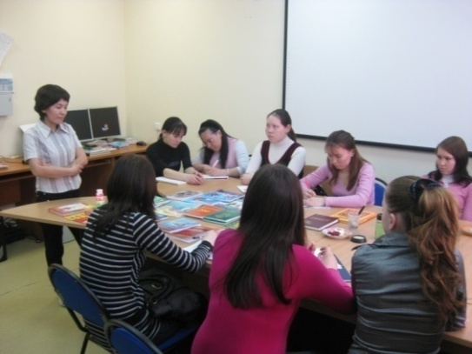 | 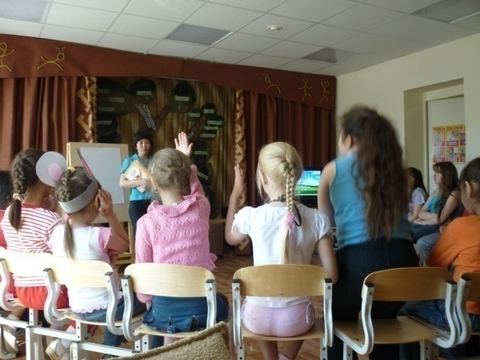
Рис. 6. Мастер-класс со студентами технолого-педагогического колледжа | Рис. 7. Внеклассное мероприятие в лагере «Юный этнограф»

Список литературы
- Выготский, Л.С. Воображение и творчество в детском возрасте
Л.С. Выготский. – М., 1991.
- Гаврилина, Л.К. Об авторской модификации мастерской и конструировании мастерских, направленных на поддержку личностного развития/Воспитание нравственности: технологический аспект: методическое пособие/автор-составитель В.Ц. Попова: Коми республик. ин-т развития образования и переподготовки кадров. – Сыктывкар, 2009. – С. 21-31.
- Генералова, И.А. Интегративный предмет «Театр», или Воспитание искусством / И.А. Генералов. – М., 1997.
- Давыдов, В.Г. От детских игр к творческим играм и драматизациям // Театр и образование: Сб. научных трудов. – С. 10-24.- М., 1992.
- Доронова, Т.Н. Развитие детей в театрализованной деятельности / Т.Н. Доронова. – М.: Просвещение, 1998.
- Иванченко, В.Н. Инновации в образовании: общее и дополнительное образование детей: учебно-методическое пособие/ В.Н. Иванченко. – Ростов н/Д: Феникс, 2011. – 341 с.
- Кравченко, О.А. Этносоцио-педагогика казымских хантов / О.А. Кравченко (Молданова). – СПб.: ООО «Миралл», 2007. – 160 с.
- Лапина, М.А. Этика и этикет хантов / М.А. Лапина. – Томск: Изд-во Том. ун-та, 1998. –115 с.
- Лихотникова, Л.А. Этнокультурное воспитание на уроках литературы / Этнокультурное образование: опыт и перспективы: Сборник материалов Всероссийской научно-практической конференции, 27 ноября 2009 года, г. Саранск /Сост.: Т.В. Самсонова, МО РМ, МРИО. – Саранск, 2010. – С. 10-16.
- Мухина, И.А. Что такое педагогическая мастерская? / И.А. Мухина.
- Ригина, С.В. Программа театральной студии «Маленькая страна»/С.В. Ригина. – Нижний Новгород, 2009.
- Терешина В.А. Технология педагогической мастерской /В.А. Терешина.
- Шлабина, В.В. Роль учителя родного языка и литературы, русского языка и литературы в этнокультурном образовании учащихся / Этнокультурное образование: опыт и перспективы: Сборник материалов Всероссийской научно-практической конференции, 27 ноября 2009 года, г. Саранск / Сост.: Т.В. Самсонова, МО РМ, МРИО. – Саранск, 2010. – С. 26-29.

